1 | sein | Wie groß Sie, Herr Müller?
2 | haben | du ein Haustier?
3 | sein | Ich zwölf Jahre alt.
4 | haben | Er eine Schwester.
5 | haben | ihr schon Ferien?
6 | sein | Wir in ein Kino gegangen.
9 | haben | Das sind zwei Mädchen, sie blonde Haare.
10 | sein | Er in Spanien gewesen
11 | haben | Sie einen Unfall gehabt?
12 | sein | Du doch die Anna?
14 | haben | Ihr Geburtstag.
15 | sein | Es zu spät.
16 | sein | Sie liebe Kinder.
17 | haben | Du schöne Haare.

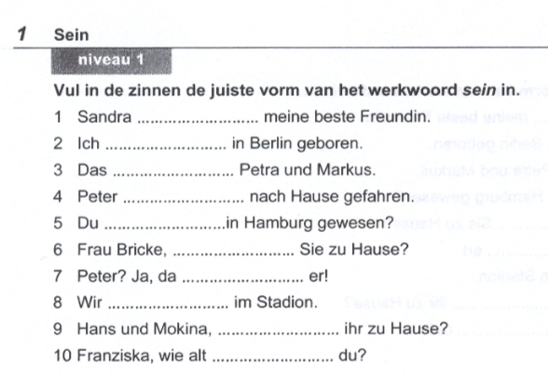
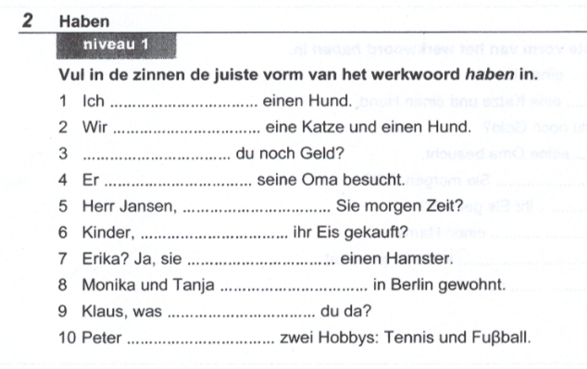

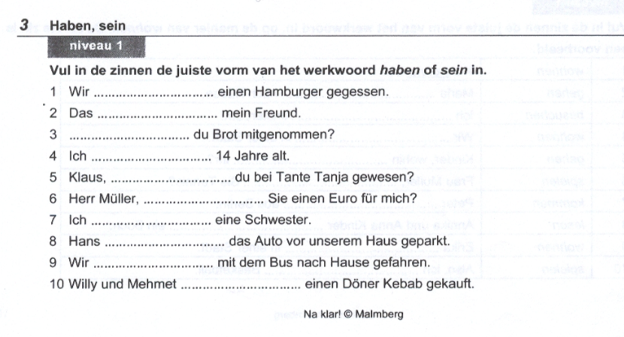

Schrijf de getallen uit.
2………………….. 6………………….. 10…………………. 12…………………….

23……………………………….. 47……………………….………… 66…………………………….

101…………………………………………….. 386……………………………………………………

5387…………………………………….

9999………………………………………

